Первая помощь – должен уметь каждый

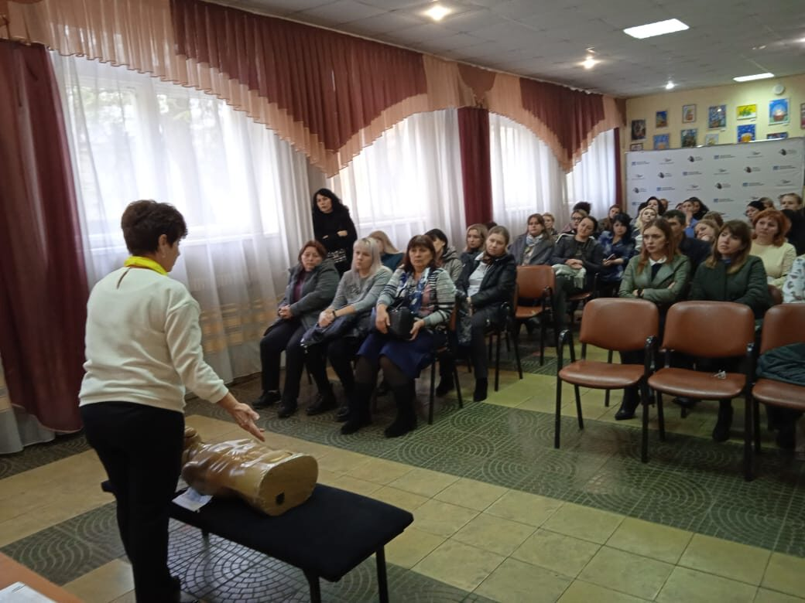

Очередной обучающий семинар «Научись спасать жизнь!" и мастер-класс по оказанию помощи при неотложных состояниях провели специалисты ОГБУЗ «Центр общественного здоровья и медицинской профилактики города Старого Оскола» 1 ноября в Центре культурного развития «Горняк» (м-н Горняк, 7).

В мероприятиях приняли участие сотрудники Мирового суда, инспекции Гостехнадзора, Учебно-курсового комбината, всего 52 человека.

Мастер-класс по оказанию первой неотложной помощи включал: приёмы ИВЛ, проведение сердечно-легочной реанимации, остановка различных видов кровотечений, фиксация конечностей при переломах и др.

Желающие участники семинара отработали практические навыки на манекене.

*Инструктор по гигиеническому воспитанию*

*отдела коммуникационных и общественных проектов*

*ОГБУЗ «Центр общественного здоровья и медицинской*

*профилактик города Старого Оскола»*

*Гусейнова Наталия Леонидовн*